Приёмы ТРИЗ и РКМ на уроках русского языка
Введение
Будущее школы определяется не президентом…,
не министром образования и даже не учителем.
Но каждый участник образовательного процесса
сам решает, идти в ногу с будущим или выша-
гивать пятками вперёд.
А.Гин.

В «Концепции модернизации российского образования на период до 2010 года» подчёркивалось, что «развивающемуся обществу нужны современно образованные, нравственные, предприимчивые люди, способные самостоятельно принимать ответственные решения в ситуации выбора, быть мобильными, динамичными...». В связи с этим, безусловно, нужно обновлять содержание и технологии образования. Наша школа, по моему мнению, активно включилась в этот процесс, пытаясь освоить ТРИЗ-педагогику и технологию РКМ, которые способствуют формированию у наших учеников выше обозначенных качеств.
Мой педагогический стаж равняется пятнадцати годам. За это время приобрела достаточно большой опыт. Освоила и успешно применяю различные методы преподавания, предпочтение отдаю частично-поисковому и исследовательскому.
Творческий потенциал учителя определяется степенью его участия в научной и методической работе своего коллектива. За время работы в МОУ «Средняя общеобразовательная школа № 13» совместно с педагогическим коллективом в рамках внутришкольной системы повышения квалификации осваиваю, внедряю и апробирую педагогические технологии ТРИЗ и РКМ. На пути к овладению педтехнологиями познакомилась с литературой по проблеме, овладела терминологией, связанной с теорией решения изобретательских задач и развития критического мышления, планировала и проводила уроки с использованием данных педтехнологий. В 2004 году выступила с докладом «Методы развития творчества» на научной городской конференции «Творчество», в 2005 - на городском семинаре «Освоение педагогических технологий как показатель мастерства учителя» представляла тризовский приём «Другая точка зрения», на районной ярмарке ТРИЗ-идей от МО учителей русского языка, литературы и истории демонстрировала приём РКМ «Зигзаг-2»,в 2006 год - открытый урок риторики в 9 классе «Легко ли быть экскурсоводом?» на городском семинаре «Пути формирования профессионального самоопределения», в составе сборника «Фрагменты уроков с использованием ТРИЗ и РКМ технологий. Из опыта работы»» на городских Днях Науки в 2006 году представила разработку урока русского языка «Буквы О и Е после шипящих на конце наречий» и внеклассное мероприятие «Из истории русского алфавита» для обучающихся 7 класса с использованием приёмов данных технологий; в 2007 году - мастер-класс «Кластеры», «Найди соответствия», «Прямой угол», «Круги Эйлера» на городском открытом заседании методического объединения учителей русского языка и литературы «Методическое объединение как средство повышения профессиональной компетенции педагогов». Методические разработки уроков русского языка, литературы и внеклассных мероприятий вошли в сборники «ТРИЗ и РКМ технологии как средство развития критического и творческого мышления», «Фрагменты уроков русского языка с использованием ТРИЗ и РКМ технологии» и «Фрагменты уроков литературы с использованием ТРИЗ и РКМ технологии». Данные материалы, а также обобщение опыта «Приёмы ТРИЗ и РКМ на уроках русского языка» отмечены на Кузбасской ярмарке «Образование. Карьера. Занятость – 2007» Дипломом 3 степени. В октябре 2007 года подготовила сообщение «Культурологический подход к обучению русскому языку» на региональной научно-практической конференции «Культурологический подход к изучению русского языка и литературы» (в сборнике Кузбасской государственной педагогической академии с аналогичным названием опубликована моя статья). В 2008 году в издательстве МОУ ДПО ИПК вышло учебно-методическое пособие для учителей – словесников «Раз урок, два урок…», где в разделе «Уроки русского языка с использованием технологии ТРИЗ и РКМ» представлены мои уроки: «Экскурсионная речь», «Морфемный и словообразовательный разбор слова», «Буквы О и Е после шипящих на конце наречий».
В современном образовании существуют две ценностные установки: консервативная, предусматривающая подготовку индивида к восприятию норм, выработанных социумом, и либеральная, задачей которой является формирование саморазвитой личности. Именно последняя ценностная установка является определяющей в современном образовании, потому что обществу, которое по прогнозам будет всё более и более инновационным, потребуется определённый «человеческий материал», способный если не постоянно продуцировать новое, то хотя бы быстро его усваивать.
Считаю себя учителем-демократом, придерживающимся в своей педагогической деятельности либеральной ценности образования.
В работе с классом придерживаюсь классификации учащихся, предложенной профессором В.В.Гузеевым. Поэтому по уровню усвоения материала я делю своих учеников на три уровня: минимальный, общий, продвинутый (от англоязычных терминов minimal, general, advanced).
Цель моей работы – научить своих учеников сознательно использовать основные мыслительные операции: сравнивать и находить закономерности, классифицировать, давать определения, использовать алгоритм, строить умозаключения, рассуждать и делать выводы.
Задачи: 1) развивать внимание, память, логическое мышление;
2) развивать познавательную активность;
3) вызывать интерес к урокам русского языка;
4) развивать умение общаться в парах, в группах и между группами;
5) развивать сообразительность, находчивость, умение преодолевать препятствия;
6) создавать условия для развития креативности через использование приёмов ТРИЗ и РКМ в практической деятельности учащихся.
Из опыта работы.
Единственный путь, ведущий к знанию, -
это деятельность.
Б.Шоу.
Эти слова я считаю девизом своей педагогической деятельности и очень хочу, чтобы они стали жизненным девизом моих учеников. С этой целью стараюсь делать свои уроки информационно насыщенными, разнообразными и интересными. Помогают мне в этом приёмы ТРИЗ и РКМ, лингвистические сказки и игры.
Главная привлекательность ТРИЗ и РКМ, на мой взгляд, заключается в том, что в них практически отсутствуют интуитивные варианты поиска решения, а основной упор перенесён на осознанные операции мышления. Критическое мышление – это точка опоры для человека, это естественный способ взаимодействия с идеями и информацией. Критическое мышление означает мышление оценочное, рефлексивное. Это открытое мышление, не принимающее догм, развивающееся путём наложения новой информации на личный опыт.
Технологии ТРИЗ и РКМ позволяют не только умело овладеть информацией, но и критически её оценить, осмыслить, применить.
Изучение новой темы, как правило, базируется на уже имеющихся у обучающихся знаний. В связи с этим вместо традиционных вопросов, позволяющих выявить, что помнят ребята по данной теме, предлагаю приём «инсерт».
Во время самостоятельного знакомства с теоретическим материалом (обычно параграфом учебника) учащиеся делают на полях пометки:
«V» - знаю;
«+» - новое для меня;
«-« - думал иначе;
«?» - не понял, есть вопросы.
Затем результаты этой работы обсуждаются всеми учениками. Этот приём помогает устранить пробелы в знаниях учащихся. Очень важно, чтобы учащиеся задавали вопросы, замечая некоторые противоречия в сложившейся для них системе знаний. Так, изучая тему «Обособленные члены предложения» в 8 классе, ребята делают «открытие» для себя: вдруг выясняется, что причастный оборот обособляется не только в том случае, если стоит после определяемого слова (как гласит правило в 7 классе), а имена прилагательные могут входить в состав распространённых или нераспространённых обособленных членов.
Нетрадиционным началом урока может стать приём «верные – неверные утверждения» (или «Верите ли вы?»). Учащимся предлагаются утверждения, с которыми они работают дважды: до чтения текста параграфа и после знакомства с ним. Полученные результаты совместно обсуждаются. Такая работа с информацией позволяет обучающимся, встречаясь с любой информацией, рассматривать её вдумчиво, критически, делать выводы о точности и ценности данной информации.
В 10 классе перед знакомством с параграфом «Лексикография» предлагаю ребятам оценить следующие утверждения, обозначив в колонке «До чтения текста» знаком «+» верное и соответственно знаком «-« неверное. Затем проделываем аналогичную работу после чтения параграфа, а, когда начинаем обсуждать результаты, некоторые из обучающихся бывают удивлены: кто-то невнимательно читал утверждения, кому-то казалось, что он всё знает по обсуждаемой теме, а в итоге оказалось обратное.
№  п/п | утверждение | до  чтения  текста | после чтения текста
1.  2.  3.  4.  5.  6. | Определяют два основных типа словарей: энциклопедические и развлекательные.  В энциклопедических словарях даётся описание какого-либо явления, события, биографические сведения известных исторических деятелей, деятелей науки, искусства и т.д.  Первые развлекательные словари – толкователи незнакомых слов – появились в древности и были приложением к книгам.  Первый толковый словарь вышел в XVI веке.  Самым большим словарём русского языка в XIX веке был «Толковый словарь живого великорусского языка» М.В.Ломоносова.  Аспектные словари – это словари синонимов, омонимов, антонимов и т.д.

Очень важное умение – компактно представлять изученный (в классе либо дома) материал. Развивать это умение помогает приём «кластеры», который представляет собой выделение смысловых единиц текста и графическое оформление в определённом порядке в виде грозди. Система кластеров охватывает большее количество информации, чем вы бы могли получить при обычной письменной работе. Использую приём «кластеры» и на стадии вызова (перед обобщающим повторением темы «Части речи» предлагаю своим ученикам вспомнить самостоятельные части речи и сгруппировать их по морфологическим особенностям (склоняемые, спрягаемые, неизменяемые), и на стадии рефлексии (как итог знакомства с каким-либо разделом языка: составьте кластеры «Типы сказуемых», «Частицы», «Звуки речи»), и как способ проверки домашней работы с теоретическим материалом.

Достаточно популярна в мире современного образования «ромашка Блума» – приём, представляющий систему вопросов, основанных на созданной известным американским психологом и педагогом Бенджамином Блумом таксономии учебных целей по уровням познавательной деятельности (знание, понимание, применение, анализ, синтез и оценка). «Ромашка Блума» состоит из шести лепестков - шести типов вопросов:
простые, отвечая на которые нужно назвать какие-то факты, вспомнить и воспроизвести определённую информацию (Причастие – это самостоятельная часть речи?);
уточняющие, целью которых является предоставление человеку возможностей для обратной связи относительно того, что он только что сказал (Причастие – это самостоятельная часть речи?);
интерпретационные (объясняющие), направленные на установление причинно-следственных связей (Почему причастия не имеют формы будущего времени?);
творческие, содержащие частицу бы, элементы условности, предположения, прогноза (Как вы думаете, возможно ли наше общение без употребления причастий?);
оценочные, направленные на выявление критериев оценки тех или иных событий, явлений, фактов (Почему нужно знать нормы употребления причастий в речи?);
практические, позволяющие установить взаимосвязь между теорией и практикой (Встречались ли вы с неправильным написанием причастий в телевизионных рекламах?).
Приём «Ромашка Блума» хорош как при работе с теорией (индивидуально или в парах и постоянного, и сменного состава для взаимопроверки), так и при проверке самостоятельной работы с текстом (чаще всего с текстами о лингвистах). В качестве дополнительных вопросы могут быть заданы отвечающему у доски, причём тип вопроса заранее обговаривается.
Ещё одним очень продуктивным, на мой взгляд, приёмом работы с текстом на уроках русского языка является «письмо с дырками». Если этот приём преподнести обучающимся в нетрадиционной «оболочке», добавив фантастический элемент, то успешность уроку гарантирована. «Письмо с дырками» подойдёт и для контроля усвоения сведений на уроке, и в качестве проверки домашней работы с параграфом учебника. При знакомстве в пятом классе с понятием «текст», предлагаю своим ученикам восстановить древний пергамент, в котором, к сожалению, некоторая информация оказалась утраченной:
Текст – это связанное … на определённую … . В большинстве случаев текст состоит из нескольких …, связанных между собой … и посвящённых одной … .
Основные признаки текста.
1. Единство … текста.
2. Наличие … мысли текста.
3. Относительная … текста.
4. Определённый … предложений.
5. … связь предложений в тексте.
На первых порах с подобными текстами или при работе с детьми минимального уровня усвоения знаний, можно помочь ребятам, подготовив слова для справок.
Проверить усвоение любой информации, логичность её расположения помогает приём «логические цепочки». При подготовке к изложению, сочинению предлагаю своим ученикам план будущего текста, пункты которого намеренно меняю местами и прошу проверить правильность изложения информации. Такая работа не только позволяет ещё раз повторить основные сведения, но и учит ребят быть последовательными. Также данный приём использую для проверки знания порядка любого языкового разбора. Например:
План фонетического разбора слова
1. Записать слово буквами и указать их количество.
2. Затранскрибировать слово.
3. Произнести данное слово. Подсчитать количество слогов и обозначить ударение.
4. Произнося слово вслух, последовательно охарактеризовать каждый звук.
После восстановления последовательности действий при фонетическом разборе слова обязательно спрашиваю обучающихся о том, зачем мы проводили эту работу, чтобы продемонстрировать её нужность и важность.
Программой русского языка (особенно) в старших классах предусмотрено знакомство с текстами, посвящёнными лингвистам прошлого и настоящего. Эта работа редко вызывает интерес учащихся, но она по-своему нужная и важная. В таких случаях прибегаю к приёму, позволяющему высказать свою точку зрения на человека, «синквейн» – стихотворение из пяти строк, которое строится по правилам.
В первой строке тема называется одним словом (обычно существительным).
Вторая строка – это описание темы в двух словах (двумя прилагательными).
Третья строка – это описание действия в рамках этой темы тремя словами.
Четвёртая строка – это фраза из четырёх слов, показывающая отношение к теме.
Последняя строка – это синоним из одного слова (или словосочетание), который повторяет суть темы.
Так, после знакомства в 8 классе с текстом, посвященным В.В.Виноградову, обучающиеся представили организатора отечественной филологии следующим образом:
Виктор Владимирович Виноградов
Эрудированный, осведомлённый
Исследовал, создавал, редактировал
Знаток и любитель русской словесности
Учёный
Однако, как показывает практика, синквейн можно успешно применять и для выражения отношения к языковым явлениям. При знакомстве с паронимами, предложила ребятам эту форму работы – получилось следующее:
Паронимы
Разные, но близкие
Обогащают, используются, запутывают
Иногда неправильно употребляются в речи
Коварные слова
Для развития интереса к изучению русского языка прибегаю к составлению учащимися ТРИЗ-загадок, отгадками которых являются разные лингвистические единицы. Чаще всего использую ТРИЗ-загадки двух видов: по признакам и по действиям. Чтобы облегчить работу ребят, предлагаю воспользоваться алгоритмами составления загадок. Обычно такая работа проходит живо; составлять ТРИЗ-загадки можно как на уроке, так и предложить ребятам в качестве домашнего задания.
Алгоритм составления загадок
По признакам  1. Выбрать объект  2. Заполнить таблицу  какой? (объект) что (кто) такое же?  3. Соединив записанное в обеих колонках таблицы словами но не, прочитать загадку  Сложная, но не задача  Важная, но не персона  Нужная, но не мама  Интересная, но не книга  (морфология) | По действиям  1. Выбрать объект  2. Заполнить таблицу  что делает? (объект) что (кто) делает такое же?  3. Соединив записанное в обеих колонках таблицы словами а не, прочитать загадку  Передаёт, а не одноклассник  Сообщает, а не завуч  Спрашивает, а не бабушка  Побуждает, а не генерал  (предложение)
А вот развитию умения сравнивать объекты, находить общее и различия в их строении, значении способствует приём «круги Эйлера». Использую его при разных видах разбора: лексическом (найдите общее и различия в значении слов светофор и семафор), морфологическом (для сравнения предлагаю слова одной и той же части речи, а также разных частей речи, имеющих общие морфологические признаки, например, глагола и причастия – это помогает мне экономить время на уроке и выполнить морфологический разбор не одной, а сразу двух частей речи), синтаксическом (беру предложения разные по цели высказывания, составу, наличию или отсутствию второстепенных членов и т.п.). Этот приём помогает ребятам разобраться в похожих лингвистических явлениях. Так, изучая образование степеней сравнения наречий, обучающиеся выявили общее и различия в образовании форм степеней сравнения имён прилагательных и изучаемой части речи, и это помогло ученикам различать некоторые формы степеней сравнения наречий и прилагательных.
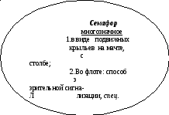
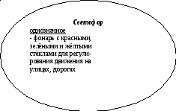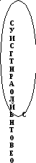
Часто строю уроки на создании проблемной ситуации, когда ученик встаёт перед обоснованным выбором, что способствует развитию аналитико-синтезирующего мышления – развитию умений классифицировать факты, делать обобщающие выводы. В этом случае на помощь приходит приём «найди соответствие». Ребятам предлагаются синтаксические единицы, которые необходимо записать в строго определенной последовательности. Например, записать слова (их целый список) в следующем порядке: 1) имена существительные мужского рода, 2) женского рода, 3) среднего рода, 4) общего рода; записать предложения, соответствующие характеристикам: 1) с обособленным обстоятельством, выраженным деепричастным оборотом, 2) с обособленным определением, выраженным причастным оборотом, отделённым от определяемого слова другими членами предложения и т.д.
Варианты: указать слово, соответствующее характеристике (морфологические признаки, лексическое значение, указаны его синонимы и антонимы, показана морфемная схема слова). Подобных вариантов достаточно много. Вот один из них.
Запишите предложения, соответствующие схемам, расставляя и объясняя знаки препинания:
1. [ ], и [ ]. 2. [ ]:[ ]. 3. [… ,обр.,… ]. 4. [ ],( ).
Табунщики переполошились жеребец был ценный донской породы привёзённый из далёкой России. (Ч.Айтматов.)
Для собственного спокойствия он решил не надевать тюбетейку и чаще носил её не на голове, а в кармане. (А.Бессараб.)
Я хочу знать от кого могу получить объективную информацию. (Л.Обухова.)
Окончилось жаркое лето и желтизной вспыхивают леса по которым крадётся осень. (Е.Осетров.)
Сзади напирала очередь и раздумывать было некогда. (А.Гайдар.)
Что барин по служебной надобности едешь? (О.Добровольский.)
Следующий приём, «Морфологический анализ», является замечательным средством для повторения разных видом орфограмм и переходом к изучению новой темы. Важно, что при использовании этого приёма даётся не готовый дидактический материал, а его ребятам приходится «добывать» самим. Это обычно сопровождается большим интересом со стороны моих воспитанников, а «учение с увлечением»– всегда здорово.
 |  | 1 | 2 | 3 | 4 | 5 | 6 | 7 | 8
А |  | -медл- | -двиг- | -крик- | -ех- | -уч- | -хорош- | -пуг- | -уклюж-
Б | ¬ | ис- | не- | за- | у- | на- | пере- | вс- | без-
В | ^ | -а- | -ся | -о- | -л- | -н- | -енн- | -нн- | -е-
Г |  | -и | -ет | -а | -о | -ит |  | -ы | -ть
1) «Соберите» словосочетание: Б7А3В5Г2 + Б1А7В1В7В3
( вскрикнет испуганно).
Обозначьте и объясните известные вам орфограммы.
2) (Не)медле(н,нн)о уехать. Раскройте скобки, «зашифруйте» словосочетание (Б2А1В6В3 + Б4А4В1Г8)

Мной разработана схема для выполнения морфологического разбора самостоятельных частей речи, которая экономит время на уроке. Применяю её в совместной и индивидуальной работе учащихся (см. приложение №1).
Способом повторения и обобщения знаний о любом языковом явлении в нетрадиционной форме считаю приём «круги по воде». Записываем название языкового явления по вертикали и подбираем в соответствии с заданием синтаксические единицы.
Подберите (или придумайте сами) примеры употребления тире.
сущ. в им.п. сущ. в им.п.
Тамань – самый скверный городишко из всех приморских городов России. (М.Ю.Лермонтов.)
неожиданное присоединение
Игорь не поехал со всеми – и спектакль он не увидел.
условие совершения действия
Радуга поперёк реки – будет хорошая погода. (Пословица)
«Ерунда всё это», - тихо проговорил Прохор.
Такая работа может быть проведена в классе или предложена в качестве домашнего задания. Данный приём помогает пересечь уроки русского языка и литературы с целью не мимолётного чтения произведения, а его исследования в том случае, когда подбираются примеры из художественного произведения, которое обсуждается на уроках литературы.
Очень важно, чтобы обучающиеся усваивали ЗУНы преимущественно в форме деятельности, а учитель при этом максимально использовал возможности, знания, интересы самих учеников. В технологии ТРИЗ и РКМ много приёмов, основанных на принципах и деятельности, и обратной связи, позволяющих контролировать процесс образования. Одним из таких приёмов считается игра «да – нетка». Учитель загадывает нечто (слово, словосочетание, предложение), ученик пытается найти ответ, задавая вопросы, на которые отвечающий может сказать только «да» и «нет» или «и да и нет». Например, на уроке выполнялся синтаксический разбор предложения Всю ночь читает небылицы, и вот плоды от этих книг!.. В качестве дополнительного задания предлагаю ребятам отгадать выбранное мной слово из данного предложения с целью повторения морфологических признаков различных частей речи. Мне задают вопросы:
В этом слове два слога?(да)
Это служебная часть речи? (нет)
Это слово спрягается? (нет)
Это слово употреблено во второй предикативной части? (да) и т.д.
и, ориентируясь на мои ответы, в конце концов находят решение проблемы.
Ещё один игровой приём – «пропорции» - очень любят мои ученики и в пятом, и в одиннадцатом классе.
(спит) как убитый = ? = сломя голову = ?
крепко темно ? ?
молодой = сухой = ? = ?
моложе ? веселее ?
Когда ребята выполняют задание, у них есть и образец, и поле для самостоятельной работы, направленной как на отработку определённого навыка, так и для творчества. Данная работа может стать мини-проверочной или послужить дидактическим материалом (созданным самостоятельно!) для работы в парах.
Большое значение уделяю в своей работе развитию речи учащихся. Это очень сложная и кропотливая работа, которая должна проводиться постоянно, а не только на специальных уроках. На обычных уроках такую работу веду со словарными словами, при игре-тренинге по составлению предложений по схемам, посредством приёма «Восстанови предложение по опознавательным признакам» и, конечно, обучая ребят грамотным, логичным ответам на поставленный вопрос, стараюсь следить за тем, чтобы даже короткие ответы были полными и содержательными.
На уроках развития речи стараюсь разными способами привлечь внимание учеников: познавательными текстами (для изложений) и различными формами написания сочинений. Мои воспитанники (мне хочется в это верить) с желанием принимаются за сочинение по картине, какой бы она ни была. На основе репродукций картин мы пишем рассказы от первого или третьего лица, сравнительные характеристики людей, изображённых на картине, письма другу, дневниковые записи, освоили тризовский приём «другая точка зрения». Суть его в том, что ребята пытаются представить и описать увиденное с точки зрения любого человека или предмета, изображённого на картине (см. приложение №2).
В подготовке обучающихся к выполнению части С ЕГЭ использую приём РКМ «ПОПС-формула»:
Позиция (Я считаю, что проблема данного текста актуальна (не актуальна)
Объяснения (…потому, что…)
Пример (Могу доказать это на примере….)
Следствие (Исходя из сказанного, делаю вывод, что…)
Заключение
В последние годы российская школа активно меняется. Вводятся новые формы аттестации выпускников общей и полной средней школы, образование становится профильным. В связи с этим и к учителю, и к ученику предъявляются новые требования, поэтому педагог должен постоянно самосовершенствоваться. Технология ТРИЗ и РКМ помогает субъектам образовательного процесса быть мобильными, динамичными, способными мыслить нестандартно.
В процессе применения данных технологий:
происходит обучение обобщённым знаниям, умениям, навыкам и способам мышления;
появляется возможность объединения отдельных дисциплин;
создаются условия для вариативности и дифференциации обучения;
формируется направленность на самореализацию, вырабатывается собственная индивидуальная технология обучения.
Главное в работе учителя, по-моему, – вселить в учеников уверенность в их силы, в творческий потенциал. Пусть не всегда и не все ребята воспринимают «на ура» нововведения, но если таких хотя бы половина– это, считаю, уже успех, уже результат деятельности учителя!
«Истинно то, что выдерживает проверку практикой», - писал Альберт Эйнштейн. Я попыталась рассказать именно о таких (выдержавших проверку практикой) приёмах. Только в том случае человек старается двигаться вперёд, когда он сомневается в своей неоспоримой компетенции. Я часто бываю недовольна своей работой, не удовлетворена результатами своих учеников. Но именно последнее обстоятельство толкает меня на изучение новой и «хорошо забытой» литературы: в любом опыте можно обнаружить интереснейший материал, который затем переработать, внедрить в свою педагогическую деятельность и сделать его незаменимым помощником в достижении главной цели.
Приложения
Приложение №1.
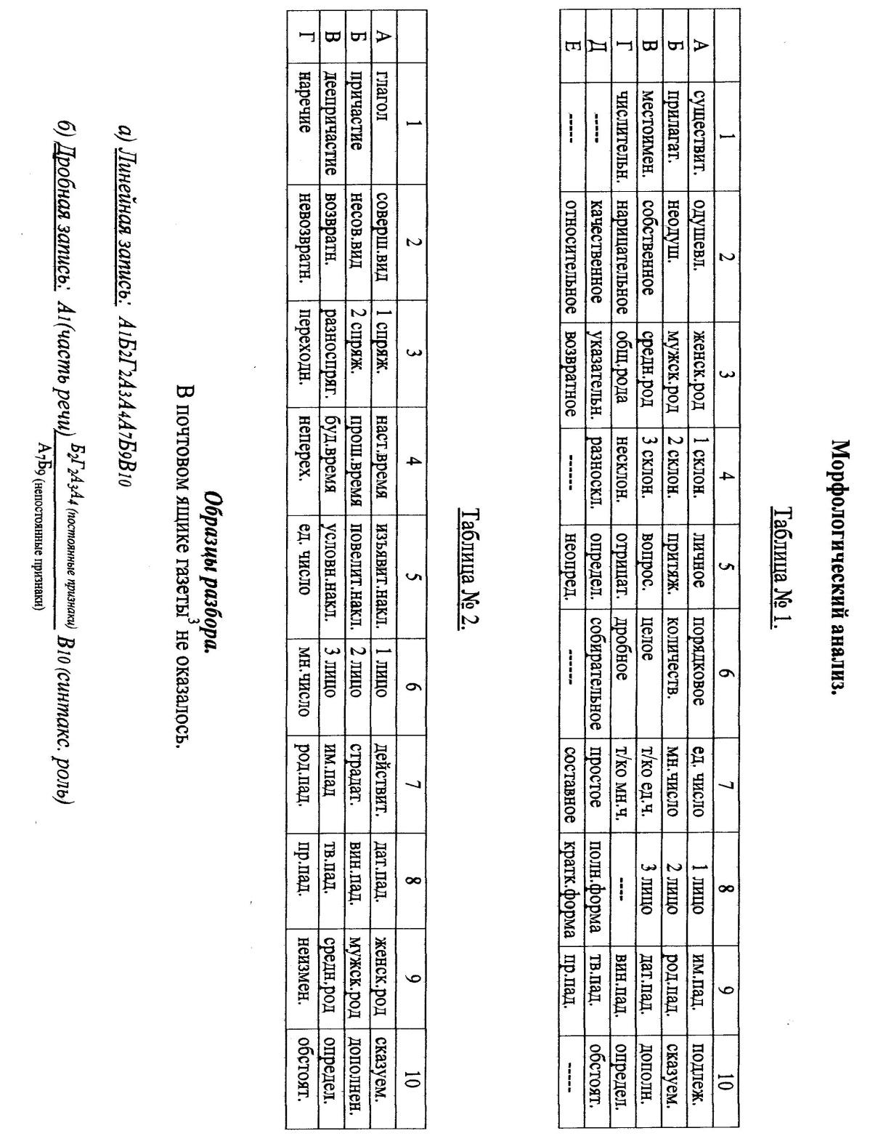
Приложение №2.
Т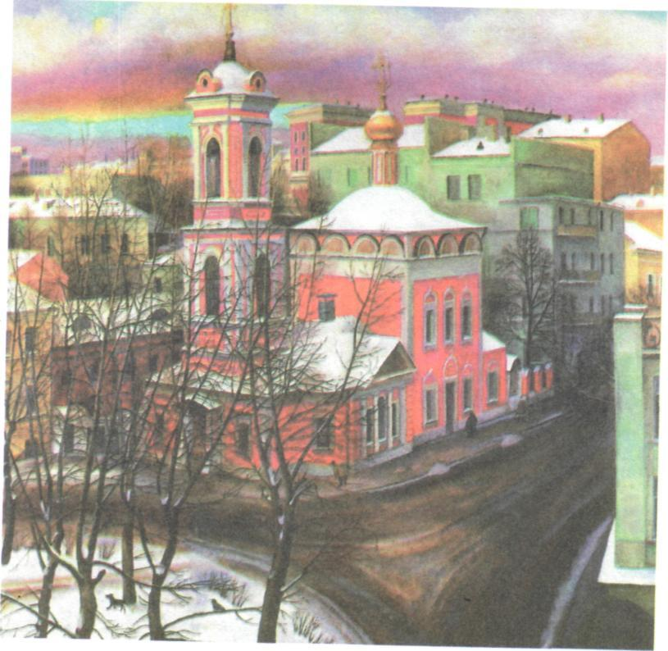. Назаренко
«Церковь Вознесения на улице Неждановой в Москве»

Дневниковая запись
24.03.2006.
Уже вечер. Вчера мы прилетели поздно, поэтому осмотреть окрестности мне не удалось. Зато сегодня утром, встав пораньше, я собрался и пошёл гулять.
Прохаживаясь по дворам, я незаметно вышел к центру района и остановился, увидев красивое ярко-розовое здание. Это оказалась церковь Вознесения. Она была воздвигнута в стиле классицизма и разделена как будто на две части: основное здание и двухъярусную колокольню.
На вершинах куполов, укрытых снежным покрывалом, красовались позолоченные кресты. Несколько колонн подпирали крышу церкви. Высокие окна, украшенные белыми резными рамами, сверкали чистыми стёклами. Подняв голову, я изумился. Небо, закрытое облаками, сквозь которые пытались пробиться солнечные лучи, излучало фиолетовое свечение.
У главного входа в церковь стояла пожилая женщина, не решаясь войти внутрь. Дворник остановился перед колокольней, несколько раз перекрестился и продолжил подметать тротуар.
Через дорогу от церкви располагалась небольшая аллея. Деревья, сбросив снежные шапки, стояли голые. Маленькая собачка, гордо выпятив грудь, не торопясь, прогуливалась между деревьями. Вдруг она заметила чёрную ворону и залилась громким визгливым лаем. Птица, не обращая на неё никакого внимания, продолжала чистить перья.
Мне очень запомнилась эта небольшая церковь. Она словно контрастировала с окружающим миром…
Когда вернусь в Новокузнецк, обязательно расскажу о ней ребятам.
(Андрей Таскачаков,9 б класс)
Личное письмо
Здравствуй, дорогая мамочка!
Наконец-то у меня появилась минуточка, чтобы написать тебе. Я очень соскучилась!
Учусь хорошо, жду - не дождусь летней сессии, сдав которую обязательно приеду домой на каникулы.
Как у тебя дела? Как Маша?
Хочу тебе рассказать о том, что произошло со мной недавно. Я, кажется, писала, что институтское общежитие находится в спальном районе на окраине Москвы – это начало улицы Неждановой. Так вот, на прошлой неделе в столицу приехала моя подруга из подмосковной деревни. Она остановилась у меня и рассказала, что их семья давно ходит в храм. Дело в том, что тяжело заболела её мама. Лечение не помогает. Лена (так зовут подругу) узнала, что в Москве, на улице Неждановой, есть церковь с чудотворной иконой, которая помогает больным исцелиться. Лена попросила меня отвести её в церковь, чтобы помолиться за маму, прикоснуться к той иконе маминым образком.
Мама, к моему стыду, я даже не знала, что поблизости есть храм. Нам с Леной подсказали, что стоит он на перекрёстке двух улиц: Неждановой и ещё какой-то. Мы недолго шли и вдруг увидели перед собой огромный величественный храм.
Так как была поздняя весна, на голых замёрзших деревьях, стоящих перед парадным входом в храм, и на тротуарах ещё лежал серый снежок, который аккуратно сметал находящийся рядом дворник.
В тот день была пасмурная погода. Сквозь серо-фиолетовое небо, перемешиваясь с облаками, пробивались лучи солнца. Церковь выделялась среди невзрачных домов, вероятно, построенных в разное время, розово-красными праздничными стенами, на которых под куполообразными крышами были отчётливо видны белые узоры, выполненные в стиле классицизма. Вообще, вся церковь Вознесения построена в этом стиле. На двухъярусной колокольне расположен позолоченный штиль, на котором закреплён крест. В верхнем ярусе колокольни находится большой колокол, а в нижнем – множество маленьких колокольчиков. Мамочка, как изумительно они звучали!
О внутреннем убранстве храма я потом напишу. Мамуля, береги своё здоровье! Передай Маше привет – скоро встретимся. До свидания.
15.04.2006. Твоя Валя.
(Валентина Данилова, 9 а класс)
«Другая точка зрения»

Разрешите представиться: старая, московская ворона. Сколько себя помню, всегда была москвичкой и вольно перелетала из одного района столицы в другой. В Москве много красивых, известных, всеми почитаемых мест, а меня часто тянет сюда, на улицу Неждановой, к церкви Вознесения.
Кому-то, вероятно, покажется, что ничего необычного здесь нет, однако, прилетая к этому храму, забываю о своих птичьих невзгодах, размышляя о прожитых годах, растерянном потомстве…
Церковь Вознесения находится в одном из спальных районов Москвы и стоит на пересечении трёх улиц. Храм окружают скучные старые дома: серые, зелёные, жёлтые, давно уже не обновляемые никем, а потому ярко-розовая церковь привлекает любого, кто живёт здесь или бывает случайно. Обычно я сижу на ветках одного из карагачей, стоящих напротив церкви, и любуюсь храмом. Вот и сегодня, несмотря на пасмурный весенний день, распутицу и противную чёрную дворнягу, попусту бегающую между деревьями и беспрестанно гавкающую (в том числе и на меня!), церковь Вознесения на улице Неждановой великолепна.
От сторожа я слышала, что церковь была построена в XVIII веке. Говорят, что в её архитектуре легко угадываются черты классицизма: и основное здание, состоящее из двух этажей, заканчивающееся чётким орнаментом, и расположенное слева от него одноэтажное, являющееся входом в двухъярусную колокольню, отличают геометризм форм, логичность планировки, сочетание гладких стен с ордером и сдержанным декором.
Здесь не бывает много народа, очень редки столичные туристы, но у храма есть свои постоянные посетители. Вон к церкви идёт опрятная старушка, которую я частенько вижу на этой улице. Обычно она медленно подходит к входу, крестится и направляется внутрь. Что там происходит, не знаю, но люди покидают храм умиротворённые. Я же, просто бывая поблизости церкви Вознесения на улице Неждановой, возвращаюсь в своё гнездо с надеждой, что завтрашний день будет, по крайней мере, не хуже сегодняшнего…
(Некрасова Анна, 9 б класс)
Опубликовано 28.01.16 в 11:44

